ОТЧЕТ
Д Е П У Т А ТА Д У М Ы

Зиминского городского муниципального образования
седьмого созыва
(2019- 2024 гг.)
Косенко Натальи Владимировны
Округ № 20 |  |  | 2021 год

Основными направлениями в работе за отчетный период были: принятие и внесение изменений в нормативные правовые акты, обеспечивающие правовую и организационную деятельность органа местного самоуправления, а также работа с избирателями – защита их законных прав и интересов, выполнение наказов населения своего избирательного участка.

ЗАКОНОТВОРЧЕСКАЯ ДЕЯТЕЛЬНОСТЬ – это основное направление моей деятельности. За отчётный период приняла участие в 11 очередных заседаниях Думы и в 1 внеочередном заседании. Всего принято с моим участием 67 решений. Однократно участвовала в принятии решения о внесении изменений в Устав города Зимы.
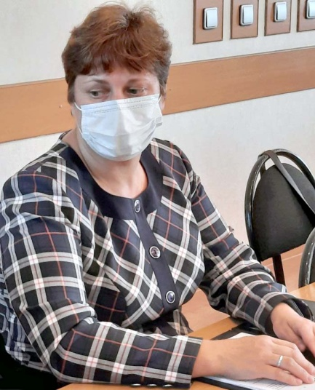23 декабря 2021 года депутаты Думы, при моём участии, утвердили основные характеристики местного бюджета Зиминского городского муниципального образования на 2022 год и плановый период 2023 и 2024 годов. Проект бюджетного документа был предварительно рассмотрен на депутатских слушаниях, затем на заседаниях постоянных депутатских комиссий с участием специалистов администрации города.
Активно участвовала в работе комиссии по социальной политике (5 заседаний), на которой рассматривались вопросы: об итогах работы по организации летнего оздоровления детей и подростков на территории Зиминского городского муниципального образования; о подготовке образовательных организаций города к новому учебному году; о реализации Закона Иркутской области от 05.03.2010 № 7-оз «Об отдельных мерах по защите детей от факторов, негативно влияющих на их физическое, интеллектуальное, психическое, духовное и нравственное развитие в Иркутской области» в 2021 году и об ответственности, предусмотренной действующим законодательством за неисполнение данного закона; об утверждении перечня мест, запрещенных для посещения детьми, а также о деятельности отдела опеки и попечительства граждан по г. Зиме и Зиминскому району Межрайонного управления министерства социального развития, опеки и попечительства № 5 по защите прав и законных интересов детей - сирот и детей, оставшихся без попечения родителей и профилактике, социального сиротства на территории Зиминского городского 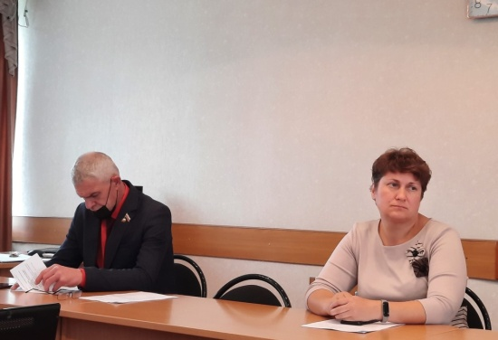муниципального образования в 2021 году; о состоянии инвалидности в городе Зиме, профилактике инвалидности, проблемы и пути их решения и т.д. Все информации приняты к сведению, и направлены для рассмотрения на заседании очередной Думы.
Так же работала в депутатской комиссии по управлению муниципальным хозяйством (6 заседаний). С моим участием рассмотрено 14 вопросов. Информации приняты к сведению, и направлены на рассмотрение на очередном заседании Думы.

РАБОТА С НАСЕЛЕНИЕМ: одно из важных направлений в работе депутата. В отчетном периоде встречи проходили в формате личных приемов граждан, всего проведено 2 приема, в ходе которых проводились разъяснительные беседы. Все вопросы, поступившие в мой адрес, рассмотрены в установленные регламентом сроки.
Всего поступило 3 устных обращения жителей г. Зимы. Обращения содержат вопросы, решение которых находится в компетенции органов местного самоуправления.
- Тема: нарушение графика движения маршрутных автобусов. Даны полные, исчерпывающие пояснения.
- Тема: укрепление береговой линии и благоустройства спуска к берегу реки по ул. Набережной. Даны полные, исчерпывающие пояснения.
- Тема: отсутствие благоустроенных пешеходных дорожек по ул. Калинина. Даны полные, исчерпывающие пояснения.
Письменные обращения граждан в мой адрес не поступали.
Необходимо отметить, что на территории избирательного округа по-прежнему приоритетными остаются вопросы благоустройства территории района, улучшения жилищных условий населения, оказания материальной помощи.
Встречи с населением округа проходили не только в ходе личного приёма, но и на организованном собрании 22.08.2021г., где присутствовало 14 человек. Были даны ответы на вопросы, особое внимание уделено информированию граждан о деятельности мэра г. Зимы и городской Думы.
Провожу встречи с первичной ветеранской организацией округа.
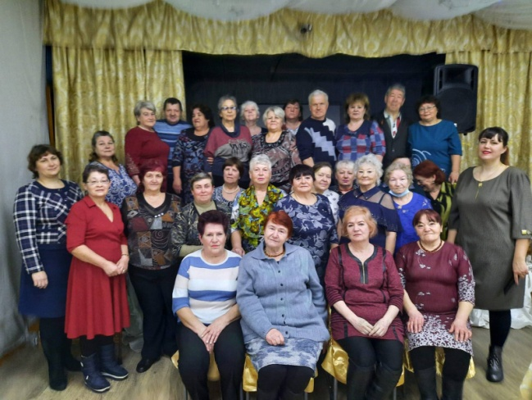Лично приняла участие в акциях организованных администрацией Зиминского городского муниципального образования:
- Приуроченной к годовщине Победы в Великой Отечественной войне 9 мая 2021г., вручила 29 медалей «Дети войны»;
- «Зиминская ёлка исполнения желаний», вручила подарок воспитаннику школы-интерната №6 Зимину Ивану.
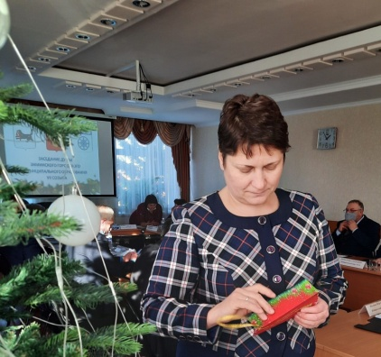 | 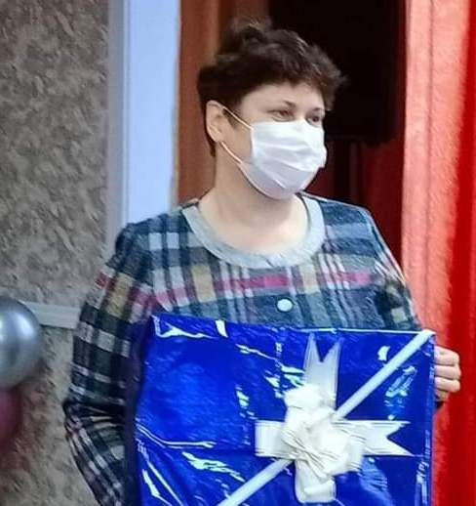 | 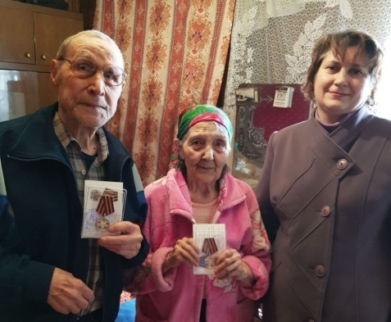
Принимала участие в городском субботнике по очистке русла и берегов реки Тиман.

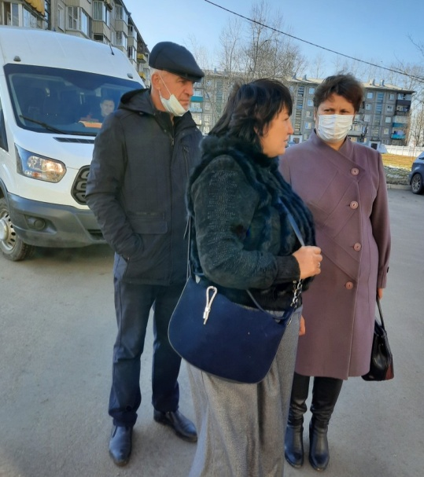ИНАЯ ДЕЯТЕЛЬНОСТЬ: депутатскую деятельность совмещаю с работой в должности заместителя главного врача по амбулаторно-поликлинической работе ОГБУЗ «Зиминская городская больница», учитывая это, активно принимаю участие в мероприятиях, организованных администрацией города Зимы, направленных на профилактику социально-негативных явлений. Решаю вопросы по оказанию медицинской помощи маломобильным гражданам, а так же вопросы льготного обеспечения лекарственными препаратами, в том числе для лечения новой коронавирусной инфекции. Консультирую коллег депутатского корпуса по вопросам предоставления медицинских услуг населению города.

